Муниципальное дошкольное образовательное учреждение
«Детский сад «Дюймовочка»

КОНСПЕКТ ОТКРЫТОГО ЗАНЯТИЯ
В СРЕДНЕЙ ГРУППЕ

«ДА ЗДРАВСТВУЕТ МЫЛО ДУШИСТОЕ!»

Составила и провела: воспитатель
Федосеева Марина Геннадьевна

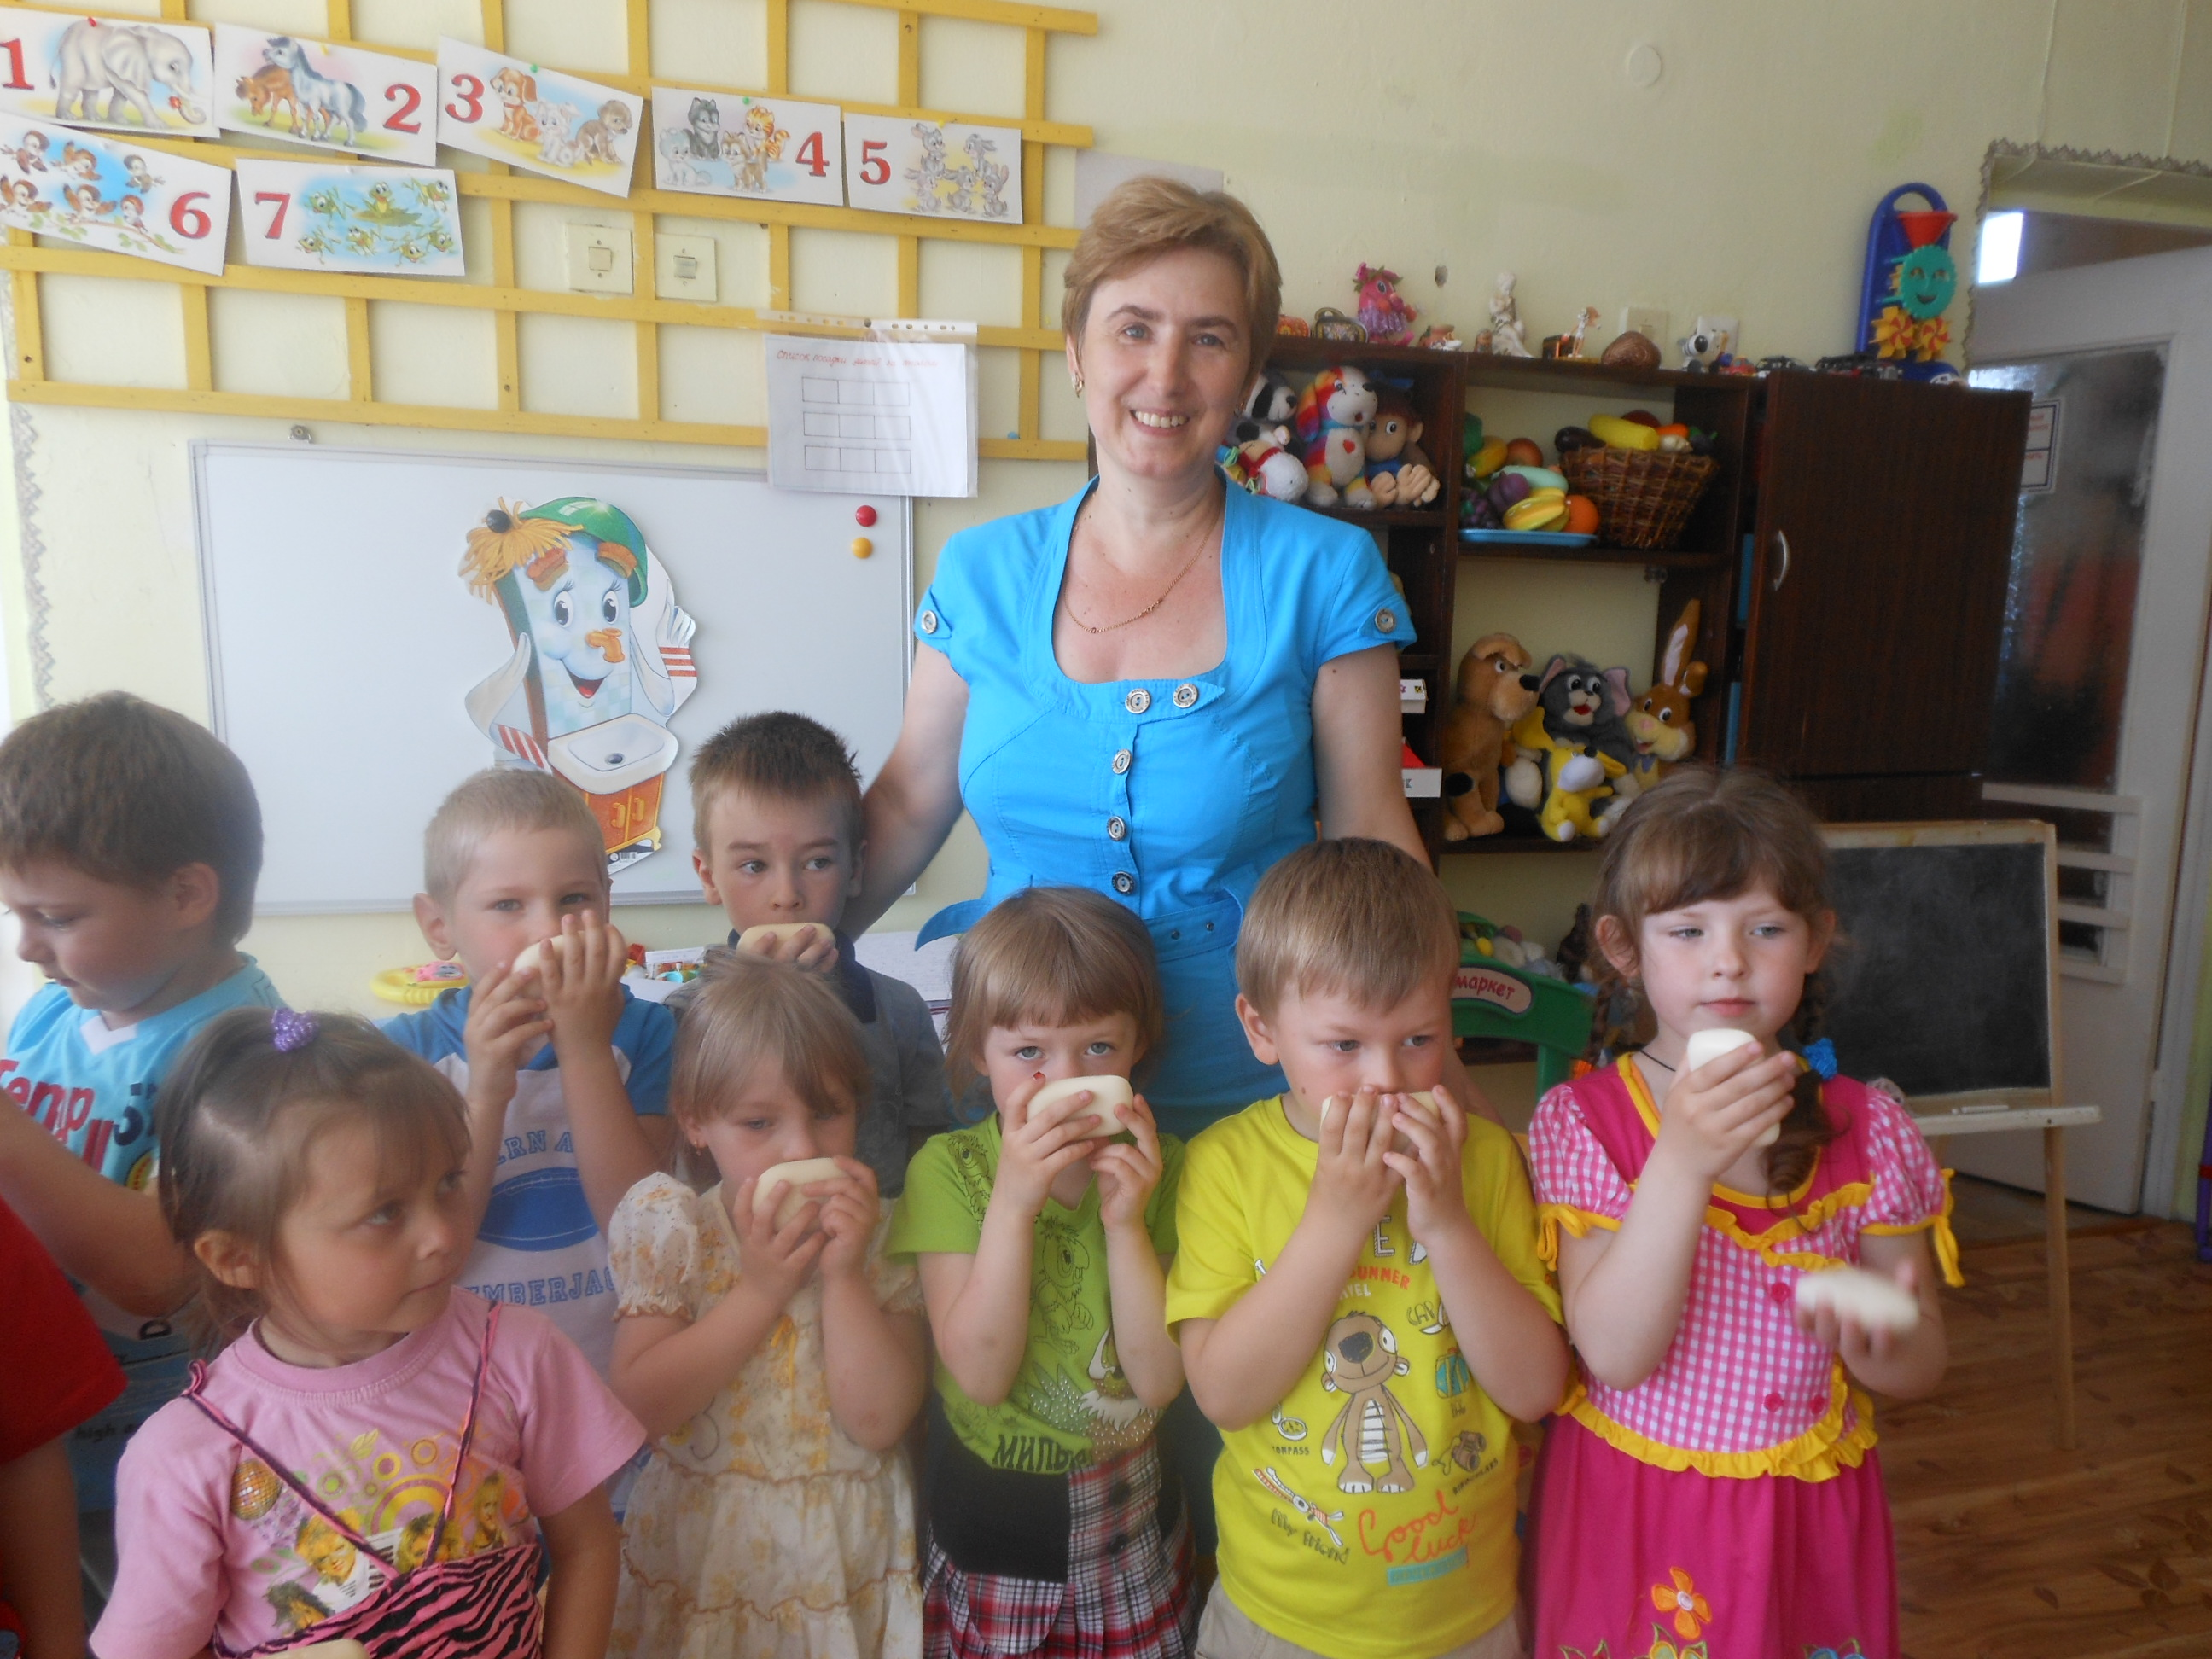

г. Переславль-Залесский
Задачи:

Образовательные:

Познакомить детей со свойствами мыла и его разновидностями; расширять кругозор детей о предметах личной гигиены.

Развивающие:

Закрепить и уточить знания детей о том, для чего люди используют мыло в повседневной жизни.
Подвести детей к понятию - «Чистота-залог здоровья»

Воспитательные:

Воспитывать культурно-гигиенические навыки.
Воспитывать умение слушать друг друга, общаться, быть терпеливыми, уважать мнение товарища.
Создавать положительный эмоциональный настрой.

Материалы к занятию:

Кусочки туалетного мыла по количеству детей;
Красивая коробочка;
Киоск, мыло туалетное, хозяйственное, банное, жидкое, подарочное;
Для опытов: баночки с водой, стружки мыла, трубочки для коктейля;
Мыльные пузыри.

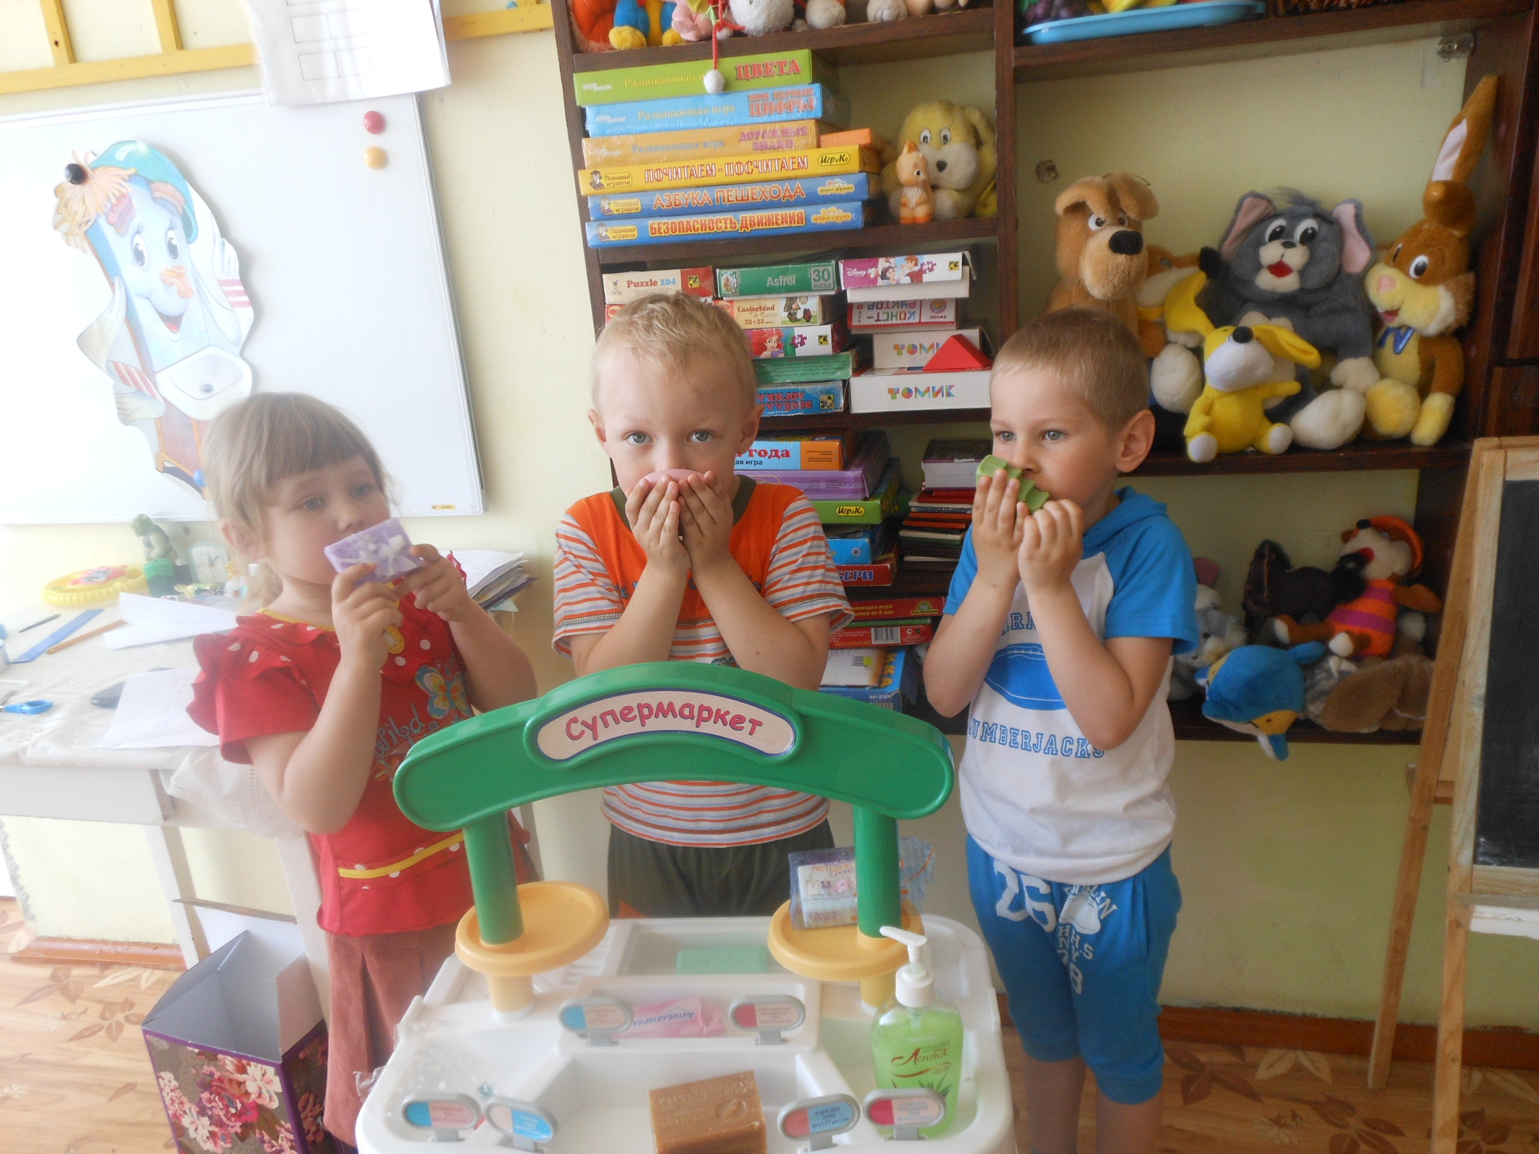
Ход занятия

Воспитатель вносит в группу красивую коробочку, в которой находятся кусочки мыла (по количеству детей) разного цвета и запаха.

Воспитатель: Ребята, посмотрите, какую красивую посылку принесли к нам в группу, и мы пока не знаем, что в ней. Чтобы узнать, надо отгадать загадку.

Это наш хороший друг
Терпеть не может грязных рук.
На грязь оно сердится,
В руках оно вертится,
Запенится вода
И грязь исчезнет без следа.
А руки станут чистыми,
Душистыми, душистыми.
Узнали без труда!

Воспитатель: Правильно, это мыло! Теперь мы можем открыть и посмотреть, что в посылке. Действительно, ребята, здесь мыло. Его много, много, на всех здесь хватит. Возьмите в руки по кусочку.
Скажите, какое оно?
Дети обследуют мыло (гладкое, скользкое, душистое, розовое, белое, теплое…).
Воспитатель (обобщает ответы детей): Мыло имеет цвет, форму, запах. Какое мыло нравится вам? (Ответы детей).

Воспитатель: Для чего нужно мыло? Разве нельзя вымыть руки и лицо обыкновенной водой? (Ответы детей).
Воспитатель: Правильно, мыло отмывает грязь, уничтожает микробы и неприятные запахи. Мыло, которым моют руки, называют туалетным.

Воспитатель: Сейчас я предлагаю вам совершить небольшую экскурсию в киоск, где продается мыло. Оказывается, мыло бывает не только туалетным.

Дети проходят в киоск, где на полочках лежит разное мыло: туалетное, хозяйственное, банное, жидкое, подарочное.

Воспитатель рассказывает детям о разных видах мыла, где и как оно применяется, привлекая к высказыванию детей.
Воспитатель: Теперь, дети, вы, придя в киоск, без труда выберете себе необходимое мыло.

Воспитатель: Ребята, вы познакомились с разными видами мыла: хозяйственным, банным, туалетным, подарочным, жидким (показать).
Давайте проведем с ним опыты.

Опыт № 1. В баночки с чистой водой насыпать стружки мыла. Понаблюдать, как мыло растворяется в воде, при взбалтывании пенится.

Опыт № 2. С помощью трубочки для коктейля выдувать воздух в воду с растворенным мылом, до образования пены.

Игра «У кого пена выше и пышнее»

Воспитатель: Любое мыло растворяется в воде, пенится, образует много пузырьков.

У мыла есть забота.
Мыло ходит на работу;
Детей моет, отмывает,
Часто в гости приглашает.

Воспитатель: Для чего люди моются, стирают белье, убирают в доме?
Ответы детей: (Чтобы в доме было чисто, уютно, не было микробов. Все были чистыми, аккуратными, опрятными, а главное здоровыми).
Воспитатель: Правильно, ребята. Чистота-залог здоровья! Чтобы быть здоровым, сильным, мой лицо и руки мылом.
Сейчас я предлагаю вам поиграть в игру « Полезные и вредные привычки».
Воспитатель называет привычки, а дети отвечают, полезные они или вредные.
Игра «Полезные и вредные привычки»

- чистить зубы
- грызть ногти
- ходить в грязной одежде
- стирать белье
- мыть пол
- убираться
-пачкаться в грязи
- умываться
- есть грязными руками
- мыть руки
- делать зарядку

Воспитатель: Молодцы, дети. Я надеюсь, что у вас будут только полезные привычки. Ведь где чистота, там и здоровье. А помогать вам будет наше волшебное, необыкновенное, простое с виду, но очень нужное мыло.
Мыло душистое, белое, мылкое,
Мыло глядит на грязнулю с ухмылкою.
Ты бы, грязнуля, вспомнил про мыло,
Мыло тебя, наконец-то, отмыло.

Воспитатель: Дети, кто же прислал нам такую интересную посылку? (Мойдодыр)
А еще он приготовил вам сюрприз. Давайте посмотрим? (В красивой коробочке дети находят мыльные пузыри).

